ІНТЕГРОВАНЕ СЕРЕДОВИЩЕ РОЗРОБКИ

Для виконанння лабораторних робіт може бути використане інтегроване середовище розробки (ІСР) Code :: Blocks.
Перший запуск ІСР Code::Blocks
Після запуска ІСР Code::Blocks, під час її завантаження з’явиться заставка, на якій відображена його версія.

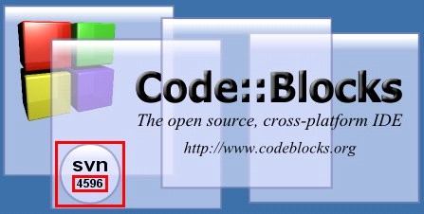

Рис. 1. Заставка Code::Blocks
Після цього з’явиться діалогове вікно зі списком знайдених компіляторів; з нього потрібно обрати той, що буде використаний за замовчанням. Для виконання практичних робіт потрібно вибрати пропонований за замовчанням GNU GCC Compiler і натиснути OK. На рис. 2 наведений цей діалог, де кольором виділений пропонований за замовчанням компілятор.
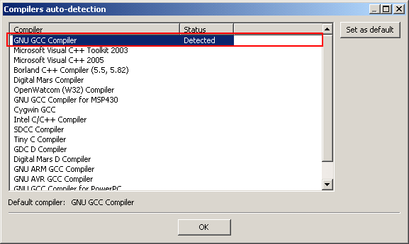
Рис. 2. Вибір компілятора за замовчанням

На рис. 3 представлене ділогове окно, яке з’являється при кожному запуску. Для того, щоб воно не з’являлось, треба зняти маркер «Show tips at startup».
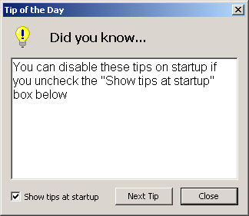
Рис. 3. Діалогове вікно

Далі ІСР запропонує використати її як програму за замовчанням для всіх файлів .c та .cpp (див. рис. 4).
- «No, leave everything as it is» - відмова від цього.
- «No, leave everything as it is (but ask me again next time)» - відмова зараз, але питаннч буде повторене в подальших завантаженнях.
- «Yes, associate Code::Blocks with C/C++ files types» - цією програмаю будуть відкриватися лише файли С/C++
- «Yes, associate Code::Blocks with every supported type (including project files from other IDEs)» - всі файли, які підтримуються Code::Blocks, будуть ним відкриватися.
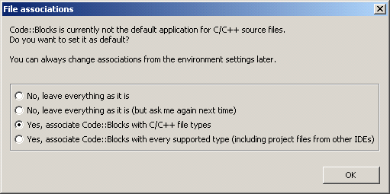
Рис. 4. Асоціація файлів з програмою Code::Blocks

Після натискання OK, відбудеться перехід до головного вікна програми (див. рис.5).

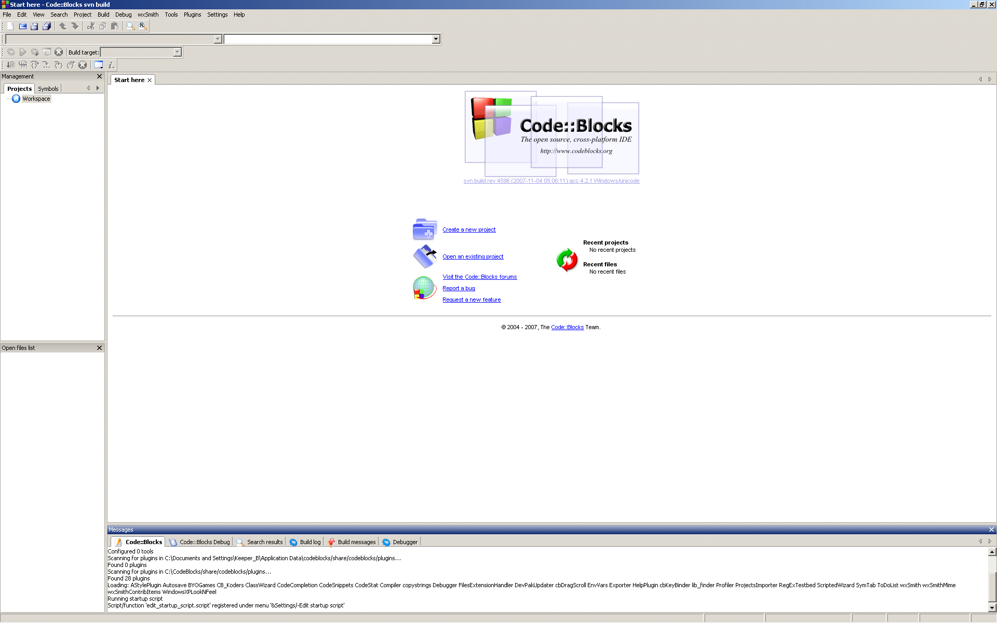
Рис. 5. Основне вікно ІСР Code::Blocks

Створення проекта в Code::Blocks
Create a new project запускає майстер «створення проектів».
Open an existing project відкриває діалогове вікно Open file, в якому можна відкрити файл уже існуючого проекта. Діалогове вікно Open file можна викликати клавішами Ctrl+O.
Пункт меню File->New->Project... – створення нового проекта (або у вікні «Швидкого старту» пункт Create a new project).
У діалоговому вікні New from template, що з’явилося, потрібно вказати шаблон проекта. Для виконання лабораторних робіт можна обрати Console application (див. рис. 6), натиснути GO, після чого з’явиться майстер створення консольних додатків.

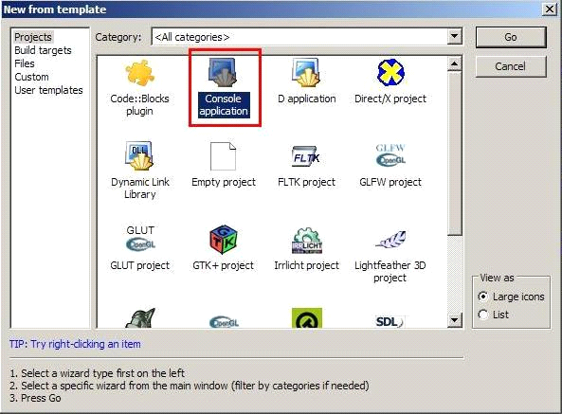

Рис. 6. Діалогове вікно вибору шаблона проекта New from template

Якщо в діалогове вікно майстра (див. рис.7) поставити галочку Skip this page next time, то при створенні нового проекта ця сторінка майстра буде пропускатися.
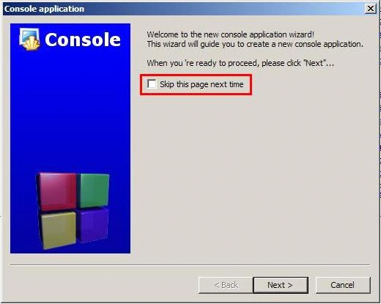
Рис. 7. Діалогове вікно майстра

В полі Project title (рис. 8) потрібно указати ім’я проекта, в полі Folder to create project in - папку, де він буде зберігатися.
Необов’язкові для заповнення поля Project filename – указати ім’я файла проекта, Resulting filename - вказується кінцеве ім.’я каталога і проекта.

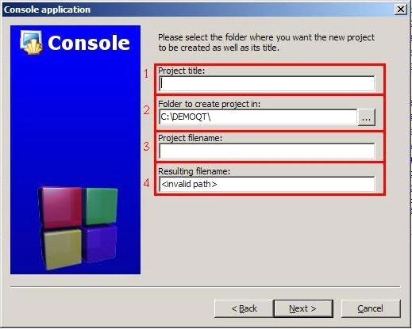
Рис. 8. Сторінка майстра для указання імені проекта і папки, де він буде збережений.

На сторінці (див. рис. 9) потрібно обрати компілятор, який буде використаний при компіляції додатку.
Сценарії зборки допомагають отримати декілька версій одного додатку:
- Debug – сценарій компіляції, використовується при від лагодженні додатку;
- Release – сценарій компіляції готового додатку.
Якщо немає необхідності створювати певний сценарій, то потрібно зняти відповідну позначку.

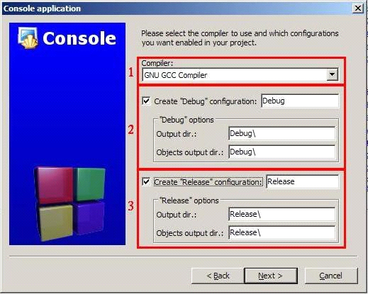
Рис. 9. Сторінка майстра для вибору компілятора і сценарія зборки

В кожному сценарії є можливість задати каталоги, куди будуть поміщатися файли скомпільованого додатку:
- Output dir – для всіх файлів;
- Objects output dir - для об’єктних файлів.

На фінальній сторінці (див. рис. 10) потрібно вибрати мову програмування.
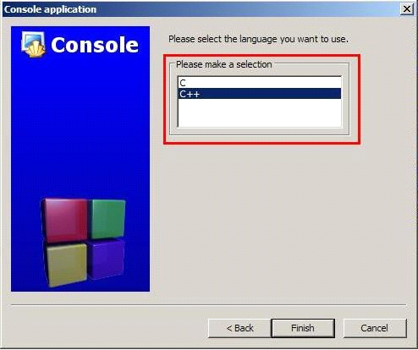
Рис. 10. Сторінка для обрання мови додатку

Після натискання на Finish проект буде створено і відкрито.

Рис. 11. Головне вікно ІСР Code::Blocks

У вікні редактора кода (рис. 11) зліва розташована панель Management, де у вигляді дерева відображена ієрархічна структура проекта, що складається з одного файла main.cpp, який знаходиться всередині віртуального каталога Sources. Каталог Sources знаходиться всередині створеного проекта. Проект належить робочому простору Workspace і носить ім’я имя, надане йому при створенні. Подвійний клік по файлу main.cpp призведе до того, що він відкриється в головному вікні.
Для закриття файла можна натиснути відповідний значок поруч з іменем файла, або використати клавіші Ctrl+W.
Для перемикання між відкритими файлами можна використати клавіші Ctrl+Tab, або натискати на їх заголовки мишкою.
Якщо файл був змінений, то на його вкладці зліва від імені файла з’являється зірочка (рис. 12). Для збереження файла потрібно натиснути Ctrl+S або в панелі інструментів вибрати кнопку Save.
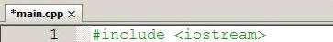
Рис. 12. Панель вкладок з відкритим файлом

Через меню View (рис. 13) можно керувати зовнішнім виглядом ІСР Code::Blocks. Для відображення або приховання панелей інструментів потрібно зайти в меню View->Toolbars і відмітити відповідні панелі.
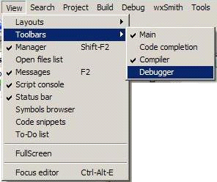
Рис. 13. Меню View
- Main – головна панель інструментів, на неї виводяться основні дії по роботі з проектами (рис. 14);
Рис. 14: Панель Main
- Code completion – панель для перегляду об’єктів кода (рис. 15);
Рис. 15: Панель Code completion

- Compiler – панель з кнопками керування компіляцією додатка (рис. 16);
Рис. 16: Панель Compiler
- Debugger – панель з кнопками керування відлагодженням додатку (рис. 17).
Рис.17: Панель Debugger
Пункт меню View->Messages або клавіша F2 відображають або приховають вікно повідомлень компілятора Messages внизу екрана.

Настройка кодування
Для нормальної роботи потрібно встановити кодування UTF-8 (див. рядок стану). Якщо встановлене інше кодування, то його потрібно змінити і після зміни перевідкрити всі відкриті файли.
Для настройки кодування Code::Blocks потрібно вибрати пункт меню Settings->Editor..., після чого відкриється вікно Configure editor налаштувань текстового редактора кода (рис. 18).
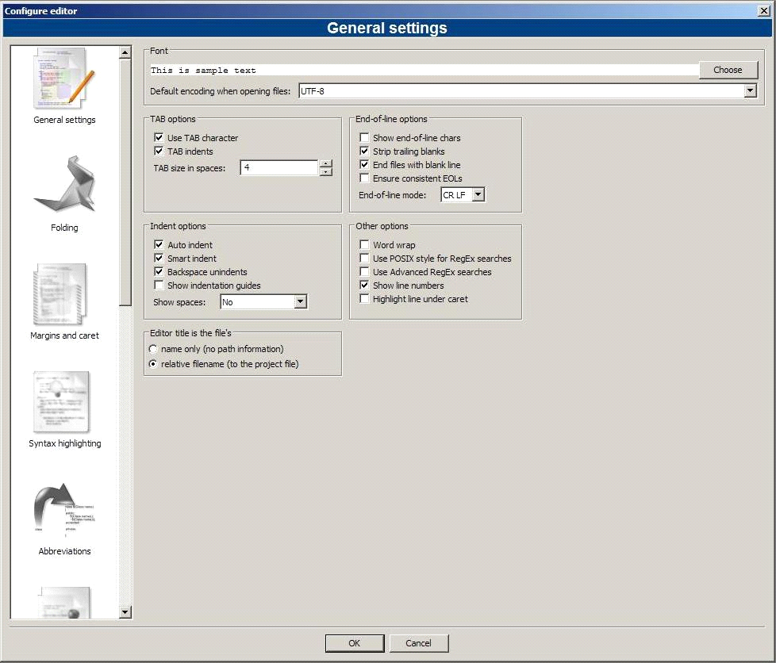
Рис. 18. Вікно налаштувань текстового редактора кода Configure editor

В випадаючому списку Default encoding when opening files потрібно вибрати кодування UTF-8, натиснути OK і перевідкрити всі відкриті файли в ІСР.

Робота з декількома відкритими проектами
При одночасно відкритих декількох проектах, жирним шрифтом виділений активний проект, і незалежно від того, який файл в даний момент часу відкритий в основному вікні, компілюватися буде саме активний проект.
Для перемикання проектів потрібно навести мишку на той проект, який потрібно зробити активним, и натиснути праву кнопку мишки. В випадаючому меню (рис.19) обрати пункт Activate project. Для закриття цього проекту потрібно обрати пункт меню Close project.

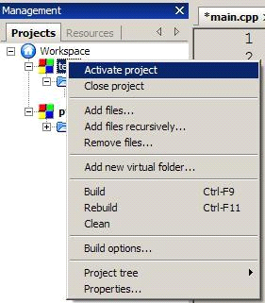
Рис. 19. Меню проекта

Компіляція и зборка проекта
Для зборки проекта, компіляції і запуска додатка потрібно натиснути F9 або пункт в меню Build->Build and run.
- Build – зборка всього додатку
- Complete current file – компіляція файла, що відкритий в даний момент
- Run – запуск вже відкомпільованого додатку
- Build and run – зібрати і запустити
- Rebuild - перезібрати
- Clean – очистити проект від скомпільованих і тимчасових файлів.
Якщо потрібно тільки скомпілювати проект без запуску, то потрібно обрати пункт меню Build або натиснути Ctrl+F9.
При створенні проекта потрібно було визначити сценарії зборки додатку. Два сценарія зборки Debug або Release дозволяють отримати також два незалежних варіанти програми з різними опціями зборки, і відповідно, з різними опціями для оптимізації додатку. Для того, щоб використати їх, потрібно обрати відповідний сценарій зборки. Це можна зробити в панелі інструментів Compiler (рис.16), де можна задати один з двох сценарієв в випадаючому списку Build target. Змінити опції компіляції для кожного зі сценарієв можна у вікні Project build options (рис. 20) вибором відповідного сценарія Debug або Release.
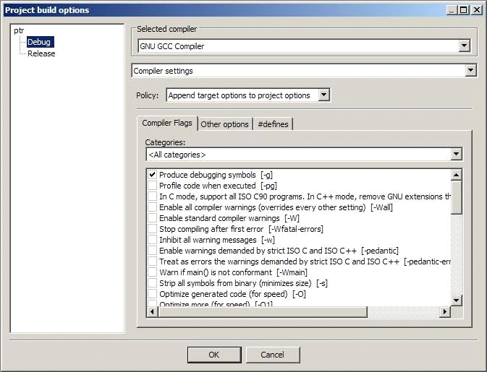
Рис. 20. Вікно налаштувань компіляції «Project build options»
Опції компілятора GCC
В певних випадках потрібне додаткове налаштування опцій компілятора. Ці налаштування проводяться для конкретного проекта у вікні Project build options (рис. 20), яке можна викликати з меню проекта вибором пункта Build options... (рис 19). Глобально ці налаштування задаються для всієї програми у вікні Compiler and debugger settings (рис.21).
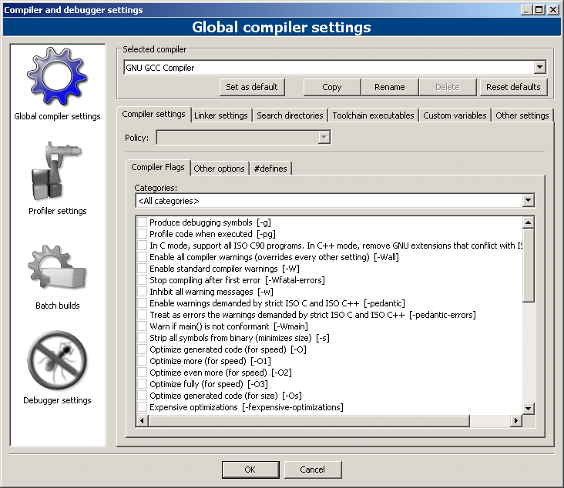
Рис. 21. Вікно налаштувань Compiler and debugger settings

Якщо програма не компілюється і в панелі Messages у вкладці Build log з’являється повідомлення «cc1plus.exe: error: unrecognized command line option „- Wfatal-errors‟», потрібно зайти в пункт меню Settings -> Compiler and debugger... і у вікні, що відкрилося, за умови, що обраний компілятор GNU GCC Compiler, у відповідному випадаючому списку Selected compiler, на вкладці Compiler Flags потрібно зняти галочку з пункта «Stop compiling after first error [-Wfatal- errors]».
Якщо панелі Messages внизу екрана не видно, то для її відкриття потрібно натиснути F2.

Відлагодження проекта
Для пошуку помилок виконання в програмі використовується відладчик Gdb, який потрібно встановити. Для роботи з цим відладчиком використовується меню Debug. Для запуску відладчика потрібно обрати пункт меню Debug->Start, після чого запуститься відгадчик, і якщо не указати точки зупину, то він відпрацює по кроках весь додаток. Для перегляду вмісту змінних потрібно указати точки зупину. Точка зупину встановлюється або натисканням лівої кнопки миші на сірій розділювальній смузі поруч з номером рядка, або установкою курсора на рядку, в якому потрібно зупинитися.
Для перегляду вмісту змінних та масивів використовується панель (вікно) Watches (рис. 22).
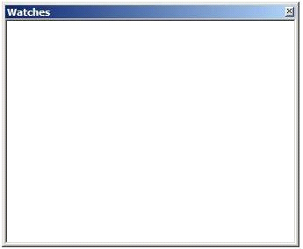
Рис. 22. Панель спостереження Watches

Для того, щоб додати в це вікно змінні, потрібно натиснути на вікні Watches правою кнопки мишки, після чого у випадаючому меню потрібно вибрати пункт Add watch.
Відкриється діалогове вікно Edit watch, де в полі Keyword потрібно ввести ім’я змінної, і натиснути кнопку OK. Для перегляду масива потрібно відмітити маркером Watch as array.

ПЛАН РОБОТИ СТВОРЕННЯ І НАЛАГОДЖЕННЯ

НОВОЇ ПРОГРАМИ

1. Відкрити нове редакційне вікно для введення нової програми.
2. Набрати текст нової програми.
3. Записати текст програми на диск обов’язково до першого запуску програми на виконання, оскільки через помилки в програмі або збій комп’ютера текст програми може загубитися.
4. Запустити програму на виконання.
5. Якщо в програмі були зроблені синтаксичні помилки, то на екрані з’явиться відповідне повідомлення, а курсор покаже місце помилки.
6. Переглянути результати виконання програми.
7. Якщо отримані неправильні результати, то потрібно виправити алгоритмічні помилки і знову запустити програму на виконання.
8. Повторити п. 4-7 до отримання вірних результатів.
9. Зберегти налагоджену програму на диску.

